Introducción
La idea de este blog surge de la combinación de dos circunstancias:
- La necesidad de enseñar a mi hija la electrónica necesaria para reparar maquinaria industrial de lavandería, que es a lo que me dedico actualmente y
- Hace algún tiempo murió la placa electrónica de mi lavadora doméstica y la reparé construyendo un programador nuevo basado en una placa Arduino.
Aunque una lavadora doméstica es muy diferente de una industrial, el programador es muy parecido. Excepto el control del motor, que por cierto fue para mi una auténtica pesadilla que estuvo a punto de hacerme abandonar, pero que resultó muy interesante por la electrónica implicada.
Arduino es una plataforma de hardware libre, es decir diseños que se han puesto a disposición de todos para que puedan usarlos como quieran y sin tener que pagar por ellos.
Son placas de calidad, muy versátiles, baratas y fáciles de programar.
La placa que utilizaremos para los prototipos del curso será la Arduino Uno:
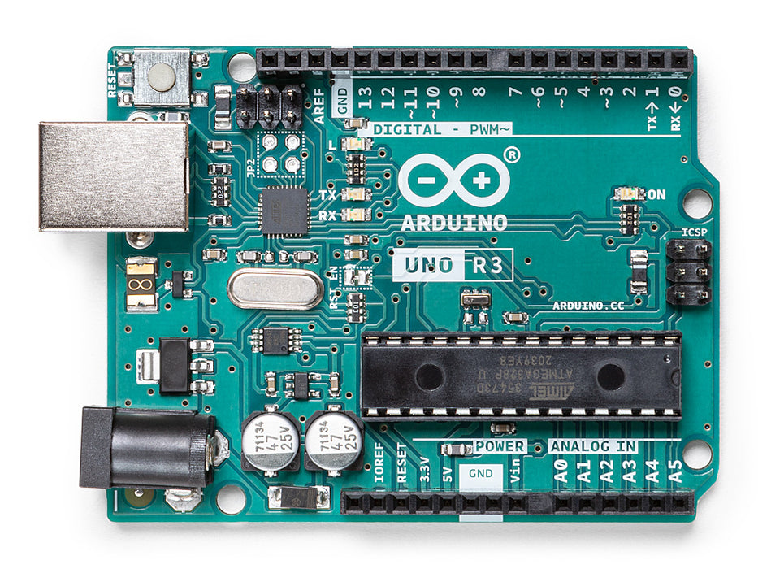
cuesta 24€ en la tienda oficial https://store.arduino.cc/products/arduino-uno-rev3 aunque al ser hardware libre puede obtenerse de muchos fabricantes a un precio inferior.
Lleva un regulador de tensión que permite alimentarlo con cualquier alimentador de 7 a 12V o por el puerto USB.
También incorpora el programador de modo que se conecta con un cable USB al ordenador donde se escribe el programa y se graba directamente.
Puede programarse con varios lenguajes y en distintos editores, yo utilizaré aquí la IDE propia de Arduino en su versión 1.8.
Mi sistema operativo es Linux, en concreto Debian 11, pero la IDE está disponible también para Windows y Mac con la misma interfaz.
El lenguaje de programación es una versión de C, pero empezaré con un lenguaje gráfico: Ardublock para facilitar el comienzo sin tener que aprenderse la sintaxis de C. Luego iremos viendo el código equivalente a lo que hemos programado de forma gráfica y espero que eso ayude a aprender C gradualmente y sin esfuerzo.
Este es el aspecto de la interfaz de Arduino IDE:
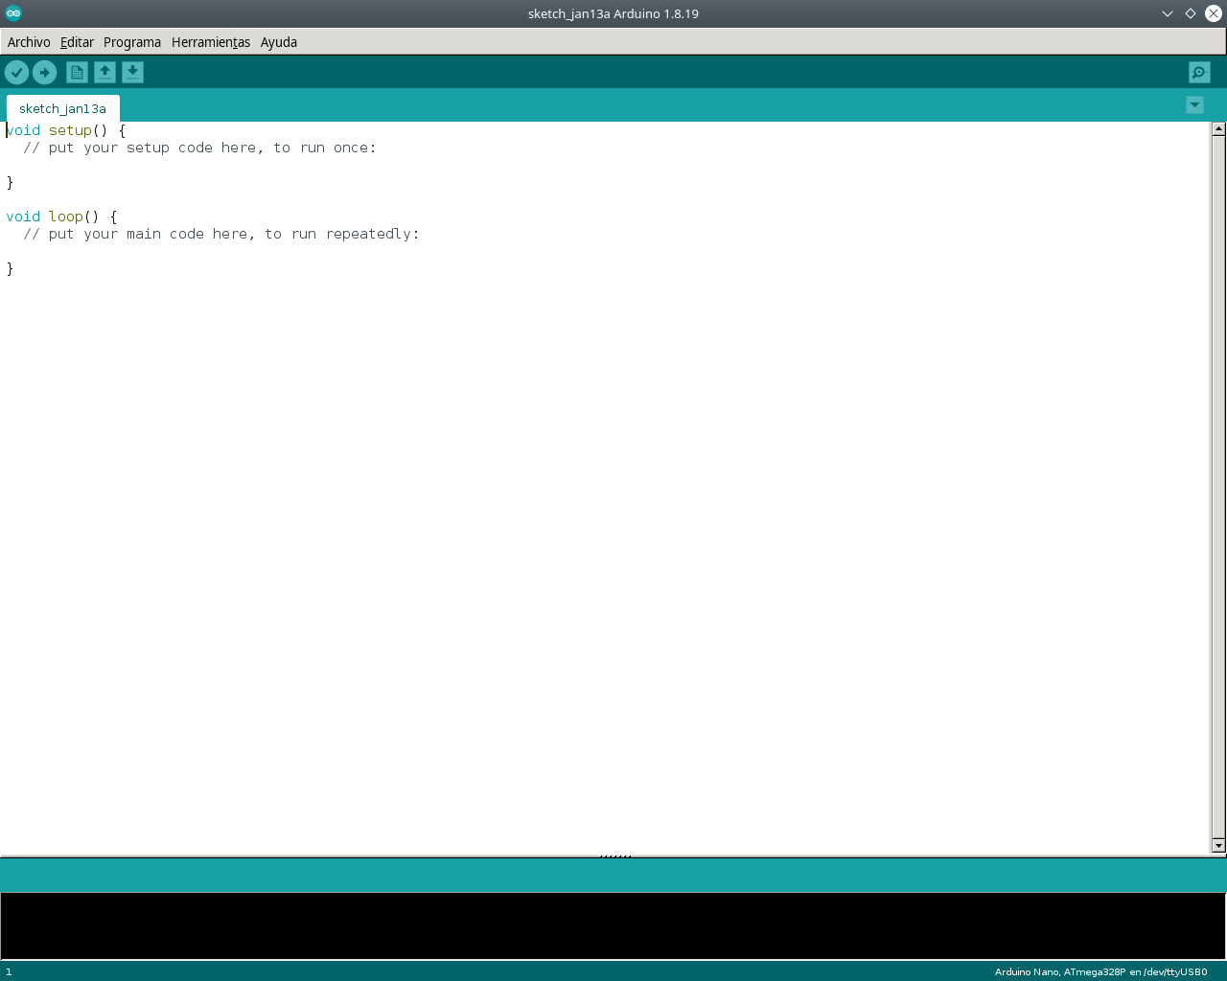
Y este el de Ardublock:
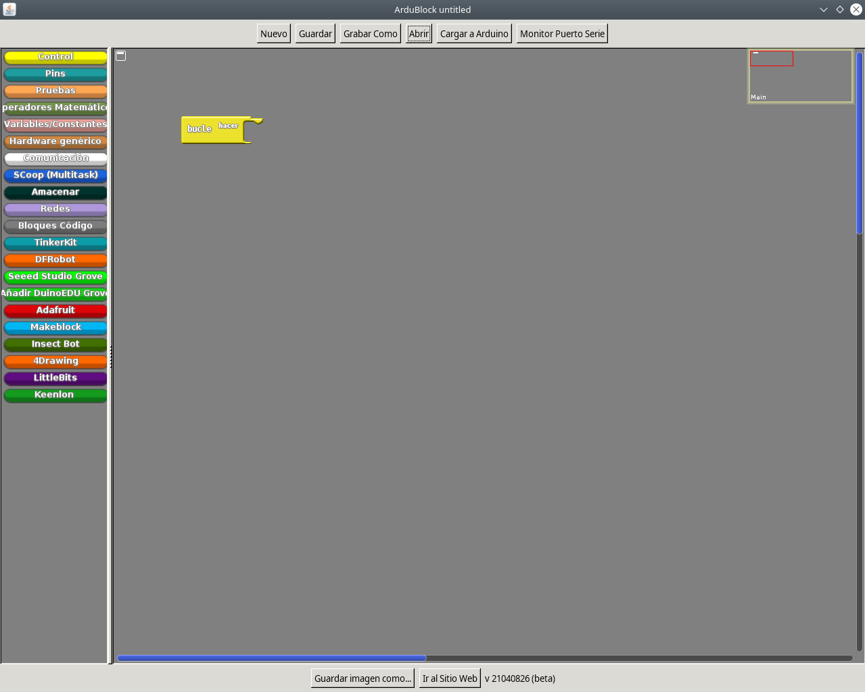
En la próxima entrega veremos la instalación de todo esto y programaremos la placa para hacer parpadear un led que es el equivalente al programa Hola mundo de cualquier lenguaje de programación.

Instalación y primeros pasos
Lo primero será instalar la IDE de Arduino. Instalaremos la versión 1.8.19 porque aunque la ultima versión estable es la 2.0.3 esta no permite usar el Ardublock.
Descargamos la versión correspondiente a nuestro sistema desde https://www.arduino.cc/en/software. Descargar por ejemplo en nuestro home, tener en cuenta que se instalará en donde lo descarguemos.
En la carpeta de descarga abrimos un terminal y ejecutamos:
$ tar -xvf arduino-1.8.19-linux64.tar.xz
$ cd arduino-1.8.19
$ sudo ./install.sh
$ cd tools
$ mkdir ArduBlockTool
$ cd ArduBlockTool
$ mkdir tool
Ahora descargamos Ardublock desde
https://github.com/taweili/ardublock/releases/tag/beta-20171028
Obtendremos un archivo llamado ardublock-all-tc-beta-20171030.jar
Abrimos una terminal en la carpeta de descarga y ejecutamos:
$ cp ardublock-all-tc-beta-20171030.jar ~/arduino-1.8.19/tools/ArduBlockTool/tool/
si lo instalamos en nuestro home, si no, debemos dar la ruta correcta en este comando.
Ahora conectamos la tarjeta Arduino uno al ordenador con el cable USB y abrimos el IDE.
Seleccionamos la tarjeta:
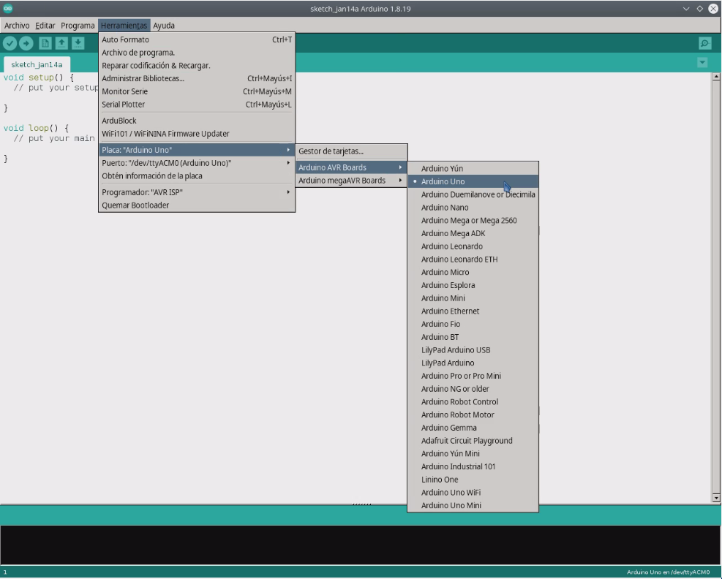
Ahora abrimos el Ardublock
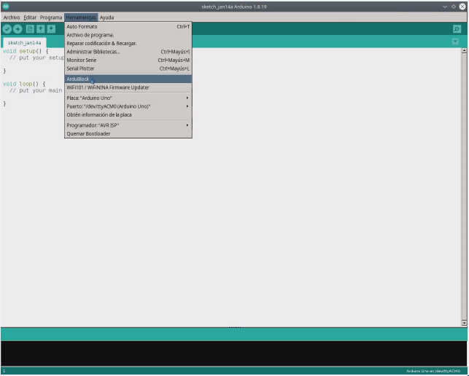
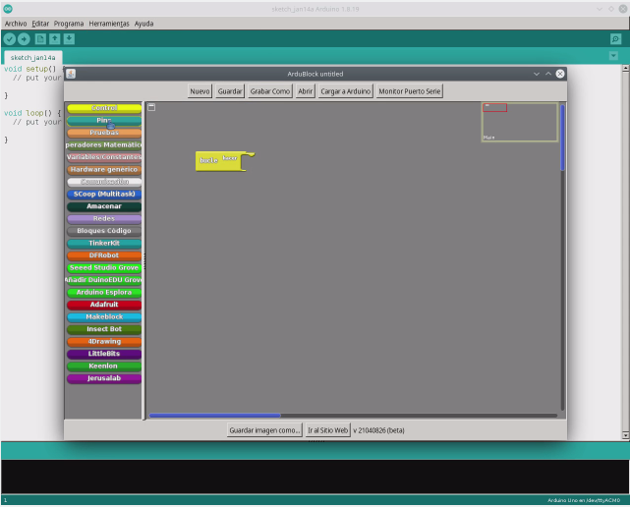
Elegimos los bloques, los arrastramos a su posición, modificamos los valores y nos debe quedar así:
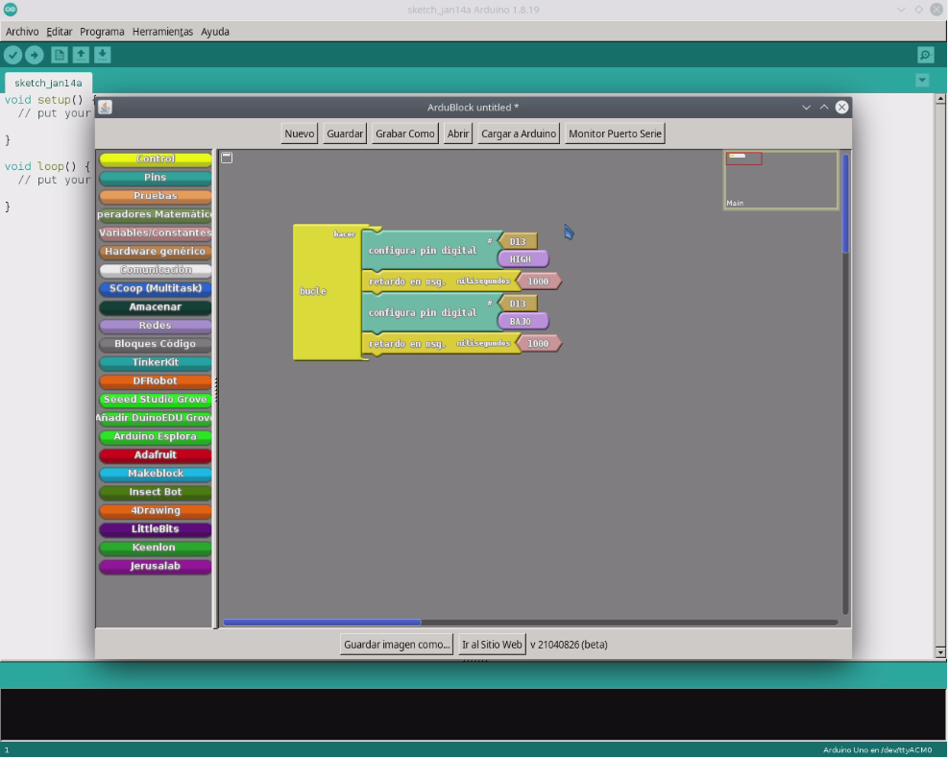
Ahora click en cargar a Arduino, nos pedirá guardar el sketch y se grabará.
La placa parpadeará unos segundos mientras se graba y luego quedará encendiendo y apagando el led a intervalos de un segundo.
En la próxima entrada explicaremos lo que hemos hecho

Un poco de teoría
Lo siento pero es necesario.
Intentaré ir introduciendo los temas según avancen las prácticas pero hay que sentar las bases.

Ley de Ohm
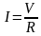
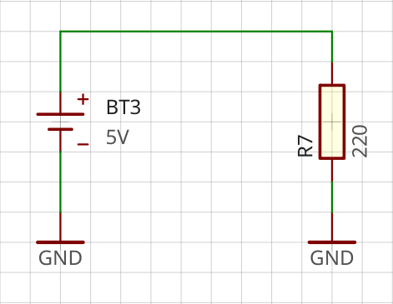
Tenemos una batería de 5 voltios y una resistencia de 220 ohms.
La corriente que circula por la resistencia es igual a la tensión de la batería dividido por la resistencia
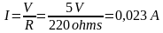
Es decir circularán 0,023 Amperios o lo que es lo mismo 23 mA 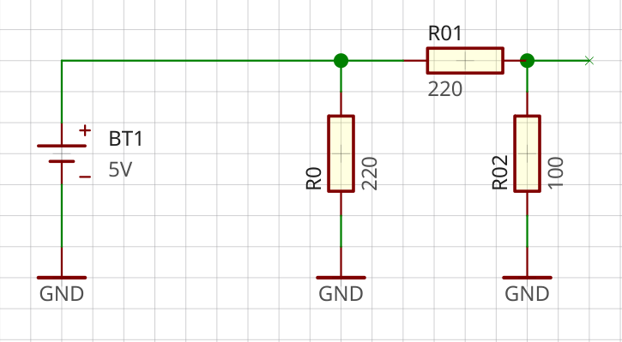

Primera ley de Kirchhoff
La suma de todas las corrientes que pasan por el nodo es igual a cero.
Es decir la corriente que pasa por R0 mas la que pasa por R01 es igual a la corriente que sale de la batería.

Segunda ley de Kirchhoff
La suma algebraica de las diferencias de potencial eléctrico en un circuito es igual a cero.
Es decir la tensión de R01 mas la de R02 es igual a la tensión suministrada por la batería.
Ahora ya podemos calcular todo el circuito:
La corriente que pasa por R01 y R02 es igual a 5V dividido por 220+100 ohms es decir 0,016A
La tensión en el nodo entre las dos resistencias es igual a 0,016A por 100 ohms es decir 1,6V
El equivalente de las tres resistencias es igual a 5V dividido por 0,016A+0,023A es decir 128 ohms.

El diodo

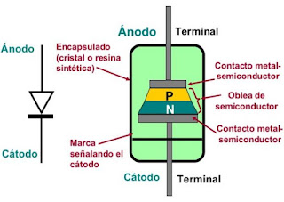
De Emjorque - Trabajo propio, CC BY-SA 4.0, https://commons.wikimedia.org/w/index.php?curid=45404185

De forma simplificada, la curva característica de un diodo (I-V) consta de dos regiones: por debajo de cierta diferencia de potencial, se comporta como un circuito abierto (no conduce), y por encima de ella como un circuito cerrado con una resistencia eléctrica muy pequeña.
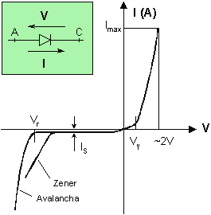
De Willy, CC BY-SA 3.0, https://commons.wikimedia.org/w/index.php?curid=1556729

La tensión umbral, de codo o de partida (Vγ ) es de aproximadamente 0,6V para un diodo de silicio, de modo que podemos considerar que a partir de 0,6V conduce y por debajo no, siempre respetando no superar la corriente directa máxima ni la tensión inversa máxima.

El transistor
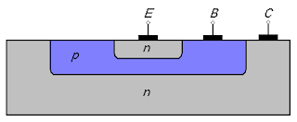
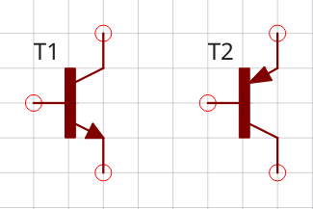
T1 es un transistor NPN y T2 un PNP.
El terminal de la flecha se llama Emisor, el horizontal Base y el otro Colector.
El colector de un NPN debe estar a una tensión positiva respecto del emisor y en un PNP al contrario.
Si observas el esquema de su construcción verás que es como dos diodos:
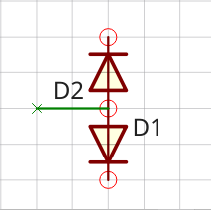
Si aplicamos tensión entre colector y emisor y dejamos la base desconectada, no puede circular corriente en ningún sentido, pero si pasa una pequeña corriente por la base entonces si circula una corriente mayor ente colector y emisor.
Las principales características son:
la corriente de emisor es igual a la corriente de colector mas la corriente de base
la corriente de colector es igual a la corriente de base por una constante característica de cada transistor, que se llama HFE y vale desde unas decenas a unos centenares de veces
Veamos el siguiente circuito y supongamos que el transistor tiene un HFE=100
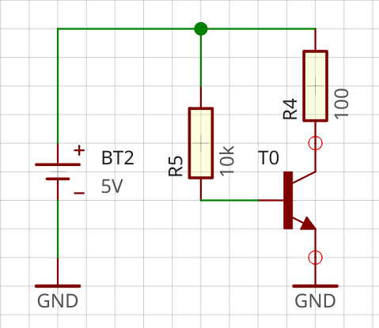
Entre base y colector hay una tensión de codo de 0,6V como vimos en los diodos de modo que la corriente de base será
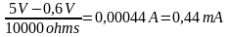
y por tanto la corriente de colector:
Y la corriente de emisor por tanto de 44,44mA
En la próxima entrega veremos las salidas y entradas analógicas y digitales

Entradas y salidas Digitales y Analógicas
Este es el esquema de conexiones de nuestra placa Arduino UNO:
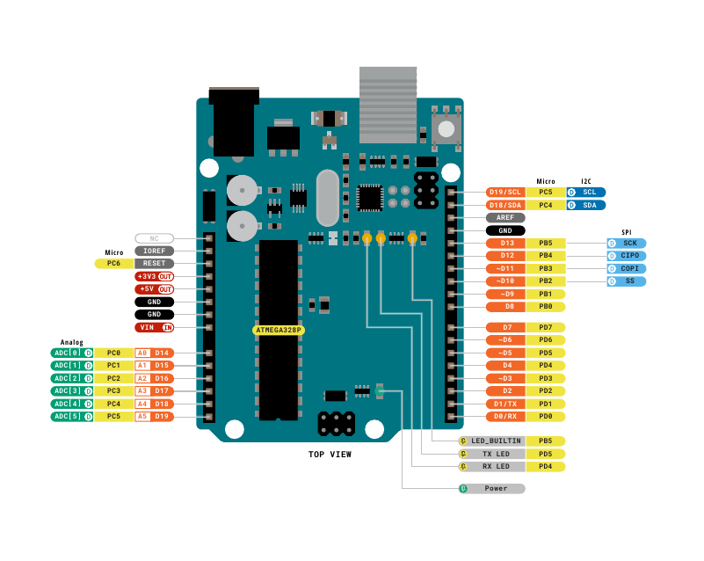
Hay 14 pines marcados D0 – D13 que pueden usarse como entradas o salidas digitales, y 6 pines marcados A0 – A5 como entradas analógicas, los pines marcados con ~ pueden usarse como salidas analógicas.
Pero ¿Que son entradas y salidas digitales y analógicas?
Hagámoslo simple y usemos de momento un transistor.
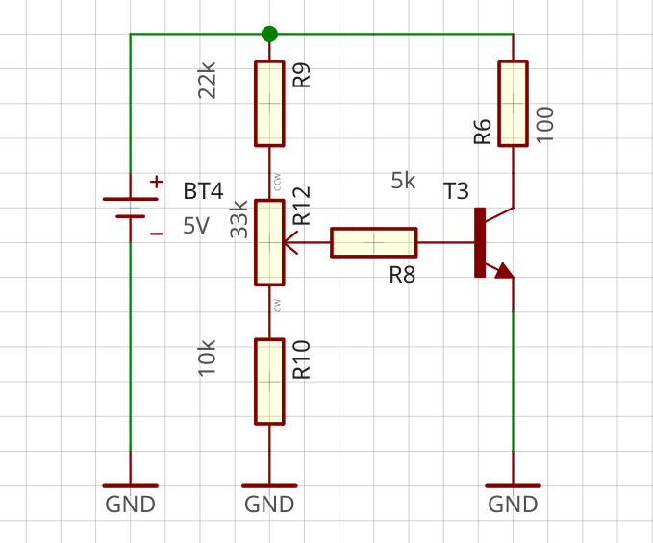

Las resistencias R9 y R10 y el potenciómetro R12 forman un divisor de tensión de modo que la tensión en R8 varía entre 0,6V y 2,6V, por tanto la corriente de base varía entre 0 y 0,4mA. Si el HFE del transistor es 100, la corriente de colector variará entre 0 y 40mA y por tanto la tensión en R6 variará entre 0 y 4V.
Vemos que la entrada varía de forma continua entre ciertos límites y la salida varía también de forma continua de una manera análoga a como varía la entrada y por ello se llaman entrada y salida analógicas y todo el circuito es también un circuito analógico.
Vamos a variarlo un poco:
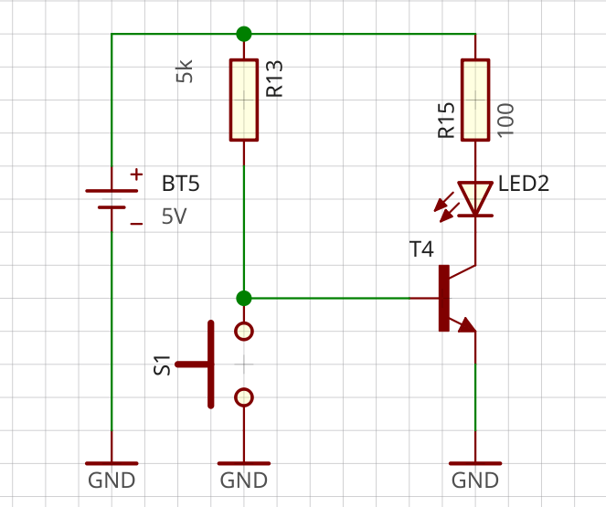
Ahora la entrada solo puede tomar dos valores: pulsador abierto o cerrado
y la salida también: si el pulsador está abierto el Led está encendido, si el pulsador se cierra el Led se apaga.
Estas son entrada y salida digitales y el circuito también se llama digital.
Volvamos al Arduino.
En el primer circuito hacíamos parpadear un Led con un ritmo determinado por el programa, estábamos usando una salida digital.
Ahora vamos a agregar una entrada digital: un pulsador, si lo pulsamos el Led parpadea, si lo soltamos se quedará apagado.
Veamos el circuito.
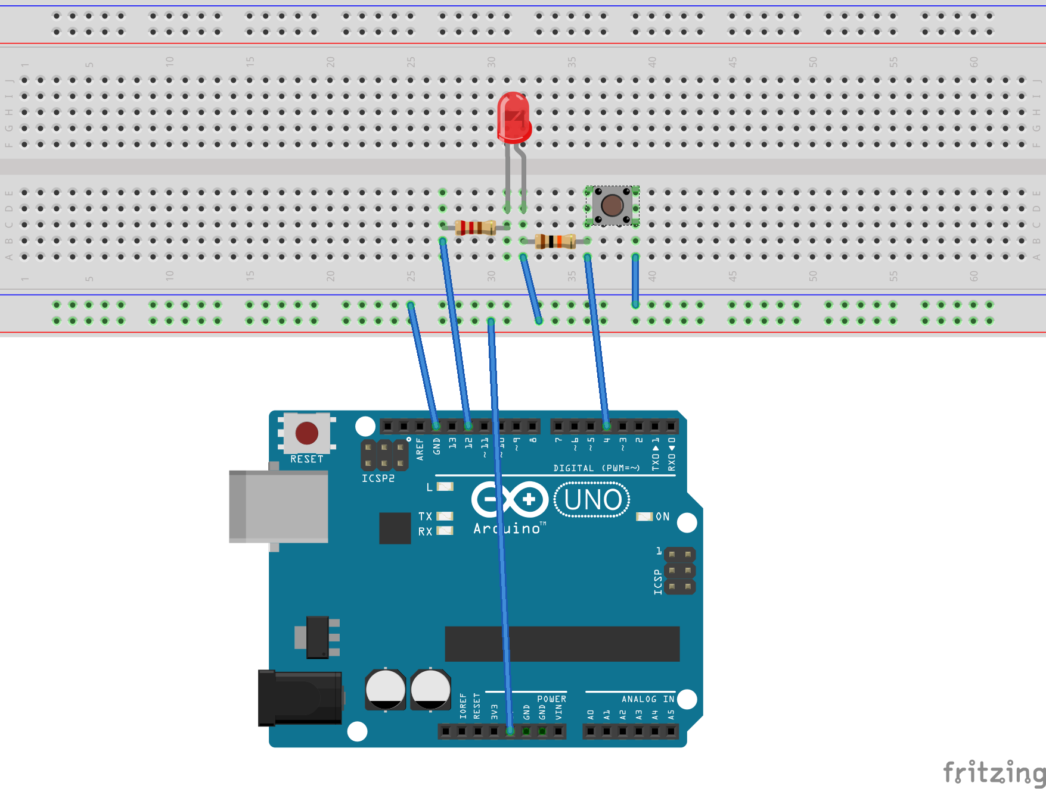
Y el programa:
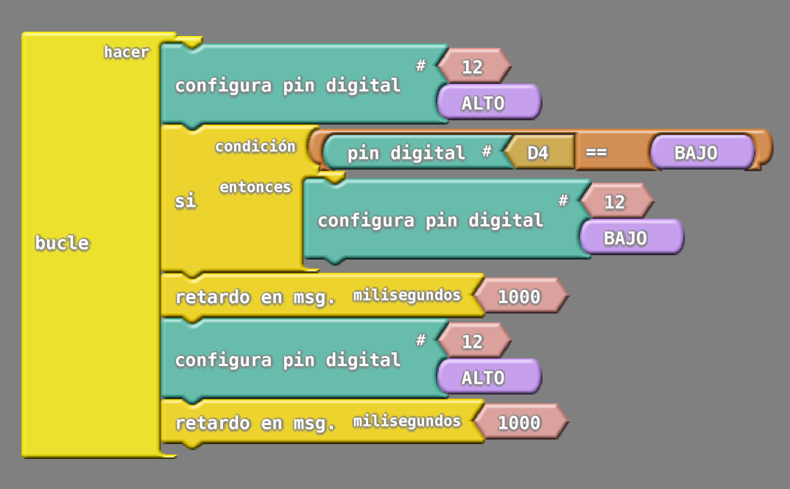
En la próxima entrada veremos el uso de la entrada analógica haciendo un termómetro.

5-Medir temperaturas
Hemos visto que tenemos entradas analógicas con lo que podemos medir una tensión continua entre 0 y 5 voltios, lo que podemos utilizar para medir cualquier magnitud física que podamos convertir en una tensión en ese rango.

Sensores de temperatura:
- NTC Negative temperature coeficient
Son resistencias cuyo valor decrece al aumentar le temperatura, pueden usarse desde unas decenas de grados bajo 0 hasta unos 100 grados. La relación entre la resistencia y temperatura no es lineal, puede calcularse la resistencia R1 a una temperatura T1 conociendo la resistencia R0 a una temperatura T0 y un parámetro B con la fórmula

Conocemos la resistencia nominal a 25 grados (las más usadas son 10K y 47K) y B podemos obtenerla de la hoja de características de la NTC o calcularla midiendo la resistencia a otra temperatura.
- PTC Positive temperature coeficient
Son resistencias cuyo valor aumenta al aumentar le temperatura, son útiles si necesitamos medir temperaturas mayores, hasta unos cientos de grados.
La resistencia nominal se da a 0º y las más corrientes son PT100 y PT1000 con resistencias de 100 y 1000 ohms a 0º. La relación entre la resistencia y temperatura es:

siendo ɑ un parámetro característico del material (0,00385 para el platino)
- Otros
Hay otros tipos de sensores como los termopares que son útiles para temperaturas mucho mayores, infrarrojos para medir sin contacto, integrados para facilitar la medida y aumentar la exactitud como LM35, SMT172 o DS18B20
Para nuestra práctica de hoy usaremos una PT1000.
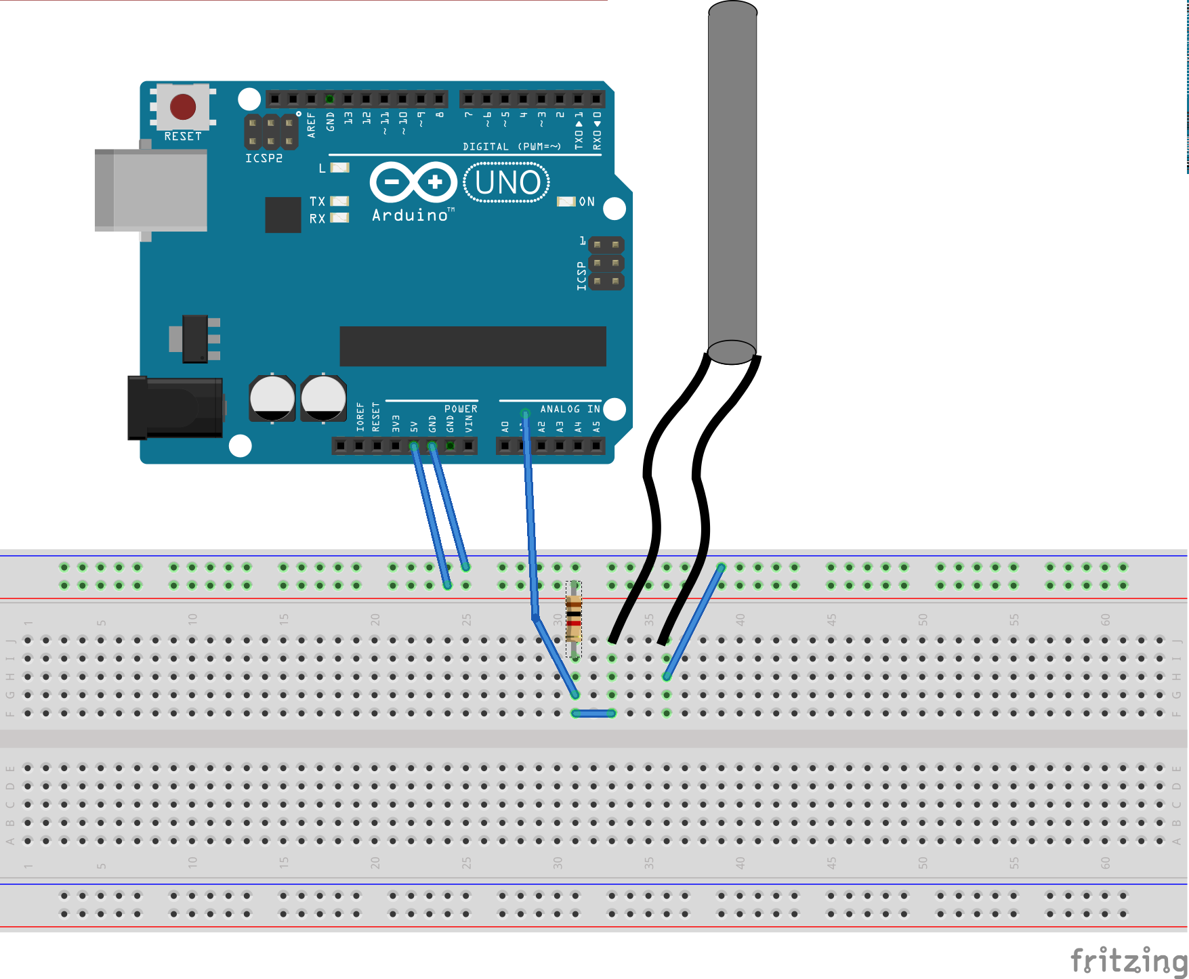
Para el código primero calculamos la resistencia:

y luego la temperatura:

El código nos queda asi:
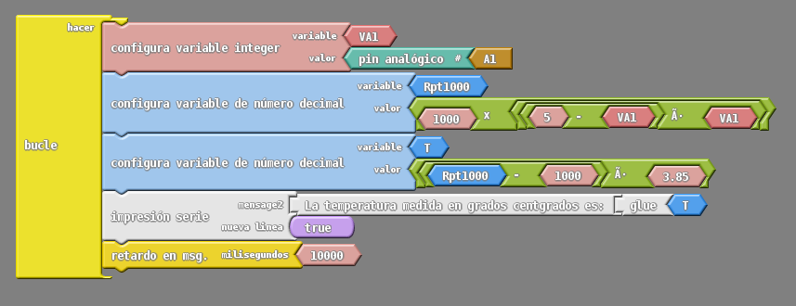
y mostramos el resultado en el monitor puerto serie, una vez subido el programa, lo abrimos, ponemos la velocidad en 9600 baudios, lo cerramos, lo volvemos a abrir y ya podemos leer la temperatura cada 10 segundos.
